超星尔雅通识课使用指南
Part1
简单三步 学分轻松

1.登录

电脑端
网址：nyac.zhiye.chaoxing.com
在本校尔雅学习网站右上角登录

移动端
下载学习通APP，详见“学习通下载安装使用流程”

2.了解成绩构成
登录后选择要学习的课程，在“进度”里查看这门课的成绩构成，一般包括课程视频、测验、考试等，综合成绩是各项加权值的和。

3.完成考核项目
顺利完成课程视频、章节测验等任务点，完成一定比例后即可参加考试，各项得分可以随时在平台上查看。
学习结束即可进行线上考试
4.遇问题联系客服
学习过程中遇到的平台问题，请联系尔雅客服。

在线客服：点击学习页面或手机客户端客服链接。
电话：400-902-0966

Part2
手机客户端（学习通）下载安装使用流程
一、下载与安装

方法一：打开微信，打开“扫一扫”，扫描学习通二维码。识别二维码

扫描之后会看到学习通和下载标志，由于微信里面无法直接下载，所以需要点击页面右上角选择在浏览器打开。
浏览器打开后，点击下载，输入appstore的密码之后就可以将学习通软件下载下来。
方法二：打开手机的APPStore或应用市场，在搜索栏搜索“学习通”，输入密码后即可下载。
二、登录及使用
1.学习通app，进入首页，点击左上角图标，进入登录页面。
2.如果您之前有平台登录账号，就在单位账号页面里面输入南阳农业职业学院，以及您的工号（学号）和密码登录即可。初次登录默认密码为123456。有问题也可以直接点击“在线客服”，进行咨询。
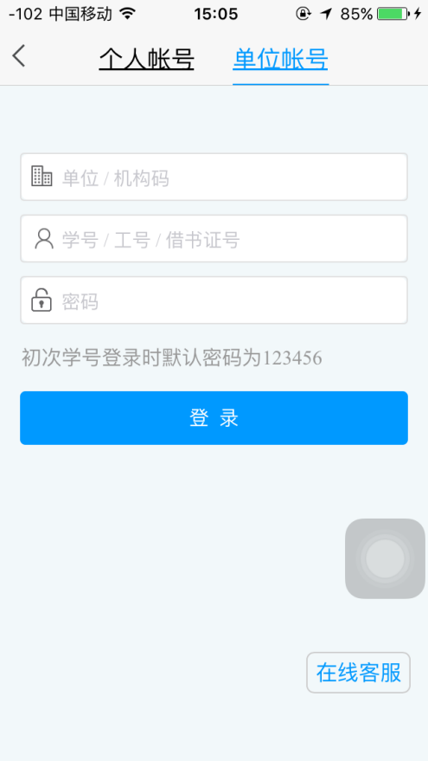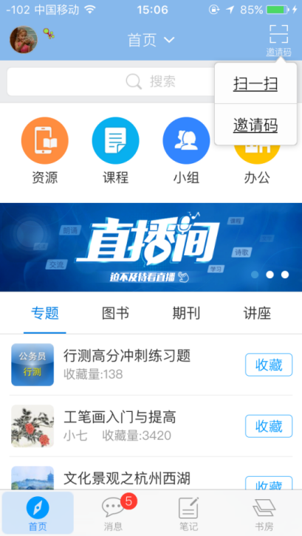

开学季，尔雅君等着你们哦~

